Сюжетно -рольова гра « Абетка пішохода»
Мета: Формувати навички безпечної поведінки на дорозі, вулиці; закріплювати знання з правил дорожнього руху; вчити розрізняти дорожні знаки та їх значення; розширювати знання дітей про громадський транспорт і призначення світлофора; збагачувати словниковий запас , сприяти розвитку мовлення, закріплювати знання про професії: водій, регулювальник, лікар; виховувати дисциплінованість, культуру пішохода, відповідальність за наслідки своїх дій на дорозі.
Обладнання : костюм «Регулювальник», костюм світлофор,регулювальний жезл, іграшкові рулі, переносні дорожні знаки, світлофор, 3 кошика, м'ячі, полотно «Пішохідний перехід», килимок «Місто», ляльки, іграшкові машинки, шаблони «Види транспорту», набір дорожніх знаків.
Усі мають пам'ятати,
Що на дорозі не варто жартувати.
У грі повторимо ми правила дорожні
І будемо завжди всі обережні.

Вчитель: Сьогодні на занятті ми з вами пограємо в сюжетно - рольову гру «Абетка пішохода». Але спочатку давайте повторимо правила дорожнього руху.
- Коли ми виходимо на вулицю, ким ми стаємо?( Пішоходами).
-Як називається частина дороги по якій рухається пішохід?(Тротуар)
1.Знає будь - яка дитина:
Йти не можна, де машини.
Тому Коля і Тамара
Йдуть собі по тротуару.
2.Тротуари – це доріжки,
Ми по них ідемо пішки.
Всі,хто тротуаром ходить ,
Звуться просто - пішоходи.

Вчитель: - Де ми можемо переходити дорогу?( На пішохідному переході, по підземному переходу).

А я зебра не проста:
Без копит і без хвоста,
Лиш біленькі смужки маю.
Я лежу, а не гуляю.
Хочеш перейти дорогу?
–Я прийду на допомогу. (демонструє знак «Пішохідний перехід»)
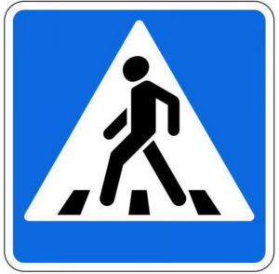
Там, де вулиця широка
І машини в три потоки,
Відшукає пішохід
Знак «Підземний перехід».
Вниз по сходинкам спустився,
Під землею опинився,
Коридором перейшов,
Вихід з-під землі знайшов.
Пішохід веселий, радий –
Шумна вулиця позаду. (демонструє знак «Підземний перехід»).
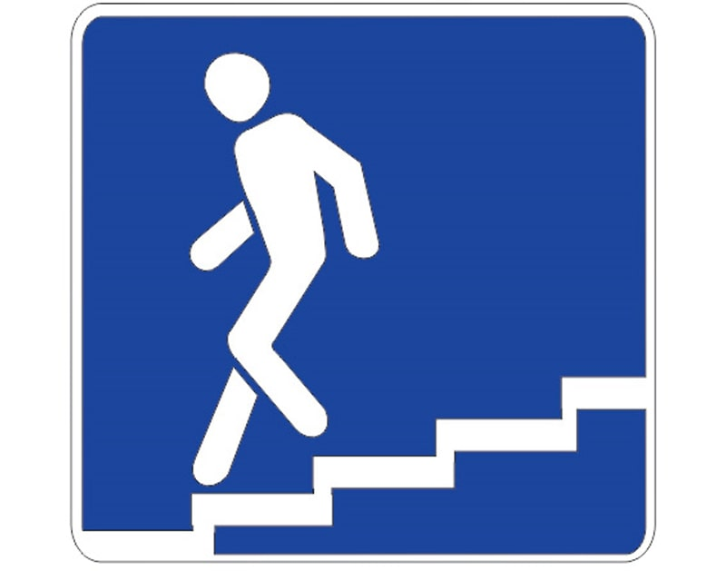
- Погляньте на цей знак (демонструє знак «Рух пішоходів заборонено»).
Якщо бачить пішохід
Знак в червоному кружечку,
Чоловічок не йде -
Рухатися небезпечно.
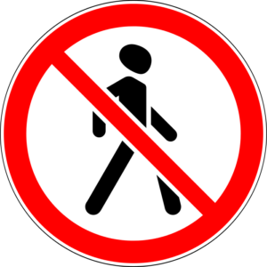
-Якого кольору цей знак і що ви бачите на ньому?
Діти: Знак червоний, чоловічок перекреслений.
- Правильно, червоний колір попереджає нас про небезпеку, а перекреслений людина говорить про те, що йти не можна. Як цей знак називається?
Діти: «Рух пішоходів заборонено» .
Рухлива гра «Спритний пішохід».
Мета: Закріплювати знання про кольоріи світлофора, їх значення, розвивати спритність, влучність.
Обладнання: 3 кошики по кольорам світлофора, м' ячі, музичний супровід.
Хід гри : Пішоходи переходять дорогу. Перейти означає закинути м'яч в зелений кошик.
Потрапив в червоний - не перейшов, вибуваєш. Потрапив в жовтий - можеш кинути м'яч ще раз.
Вчитель: -Відгадайте загадку.
Стій! Машини рухаються!
Там, де зійшлися шляхи,
Хто допоможе вулицю людям перейти? (Світлофор)

- Що позначають кольори світлофора?
(Відповіді дітей)
4.Світло червоне – це небезпека,
Їде машина десь недалеко.
Стій, ані руш, підожди!
І на дорогу не йди!

5.Жовтий колір – зачекай,
Зміни будуть скоро:
Загориться іншим світлом
Око світлофора!

6. А зелений – можна йти,
Бо машин немає.
Молодець на світлофор
– Всім допомагає!
Рухлива гра «Світлофор»
Мета : вчити співвідносити дії з кольором світлофора, розвивати увагу, швидкість реакції, кмітливість.
Обладнання: світлофор, музичний супровід.
Хід гри: вчитель розташовується в середині залу зі світлофором. Учні вільно пересуваються по класу. Якщо на світлофорі загоряється червоний - учні зупиняться. Якщо жовтий - починають повільно рухатися. Якщо зелений - бігають.

Зупинятися необхідно стрибком так, щоб не штовхнути учня попереду( «не скоїти аварії»). Учні , які зіштовхнулися - вибувають з гри.
Вчитель: Наступна загадка, давайте її відгадаємо.
Я правдиво вам скажу,
Всім це місце я вкажу.
Друзі, слово честі,-
Де схрестилися дороги,
Рух порядок має строгий -
Там і ….. (Перехрестя).

- Перехрестя бувають регульовані і нерегульовані. На регульованих перехрестях стоять світлофори. На нерегульованих перехрестях учасники руху керуються дорожніми знаками.
Рухлива гра «Перехрестя»
Мета: Закріплювати правила дорожнього руху, знання дорожніх знаків, розвивати увагу, швидкість
Обладнання: форма світлофора, свисток, картки з транспортом, музичний супровід.
Хід гри : ведучий - світлофор стоїть в центрі перехрестя. Інші діляться на 2 групи: автомобілі і пішоходи. Свисток світлофора: перехрестя оживає (йдуть пішоходи, рухається транспорт). Регулювальник свистить і називає ім'я порушника. Порушники вибивають з гри. Перемагають ті, хто вміє ходити по вулиці.
Вчитель: Добрий друг наш — знак дорожній
Ставиться не так собі,
Як подружиться з ним кожен,
Допоможе він тобі.
Щоб не трапилося всяке,
Шанувати треба знаки.
- Давайте пригадаємо, які ще дорожні знаки ви знаєте. ( (Вчитель показує знак, діти відгадують і розказують вірші).
Знак « В'їзд заборонений»
Знак водіїв лякає,
В'їзд машин забороняє!
Не намагайтеся зопалу
Їхати повз цегли!

Знак «Поступися дорогу»
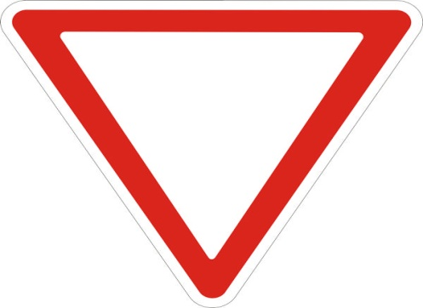
Якщо бачиш цей знак,
Знай, що він не просто так.
Щоб не було проблем,
Поступися дорогу всім!

Знак «рух заборонено»
Цей знак не дуже строгий,
Коли стоїть він на дорозі.
Він скаже нам: «Друзі,
Їздити тут зовсім не можна!»

Знак « Діти»
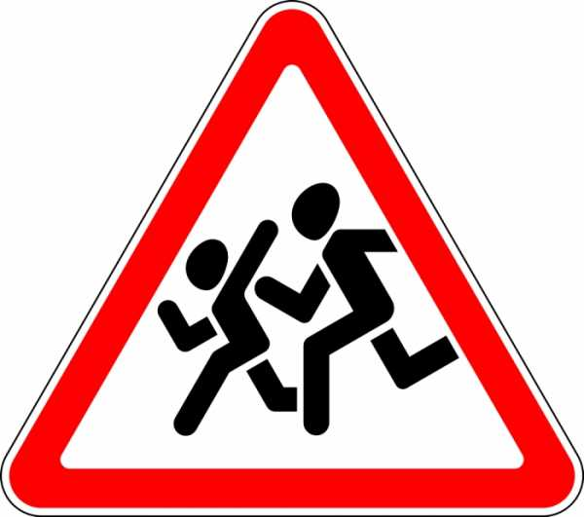
Цей дорожній знак
Знають всі на світі.
Він кличе, він просить:
«Обережно - діти!»

Знак «Лікарня»
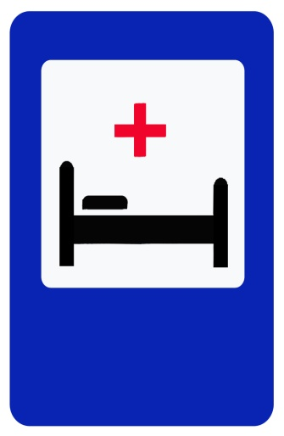
Якщо вам потрібно лікуватись,
Знак підкаже, де лікарня.
Сто серйозних лікарів,
Там вам скажуть: «Будь здоров».

Знак «Місце зупинки»

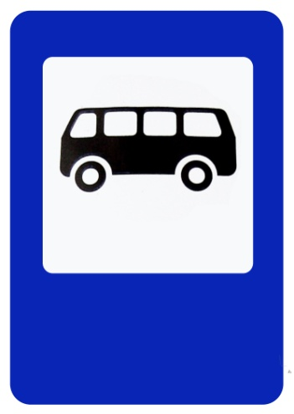

У цьому місці пішохід
Терпляче транспорту чекає.
Він хоче стати пасажиром,
Бо втомився крокувати.

Вчитель: - Давайте, одразу, пригадаємо правила поведінки на зупинці.
(Відповіді дітей)

1.На зупинці не можна бігати, штовхати людей, кричати.
2. Не можна вибігати на проїжджу частину.
3. Не смітити.

- Молодці, а як правильно обходити транспорт?
(Відповіді дітей)

Вчитель: І тролейбус, і автобус
Ззаду лиш обходить пробуй,
А спереду – лише трамвай!
Як табличку пам’ятай!

Знак «Пункт харчування»

Якщо вам потрібна їжа,
То завітайте сюди.
Гей, шофер,увага!
Скоро пункт харчування!

Дидактична гра «Постав дорожній знак»
Мета: Закріплення знання деяких дорожніх знаків, розвивати швидкість реакції.
Обладнання: килимок «Місто», дорожні знаки, музичний супровід.
Хід гри : Дітям пропонується на ігровому полі з зображенням доріг, пішохідних переходів, залізничного переїзду, адміністративних і житлових будівель, автостоянки, перехресть правильно розставити дорожні знаки. Наприклад: у школи - знак "Обережно, діти!", у кафе - "Пункт харчування".
Виграє той, хто швидше і правильніше розставить усі знаки.

Рухлива гра «Водії на старт»
Мета: Закріплювати правила дорожнього руху, знання дорожніх знаків, розвивати увагу, швидкість реакції.
Обладнання: костюм регулювальника, іграшкові рулі, дорожні знаки, картки «Транспорт», музичний супровід.
Хід гри: На підлозі будується вулиця. На ній дорожні знаки. Треба проїхати по вулиці, не порушуючи дорожніх знаків. Зустрівши на шляху знак, діти називають його і пояснюють значення. Регулювальник стежить за правильністю проходу траси.

Вчитель: Ми сьогодні добре провели час, згадали правила дорожнього руху, вивчили нові дорожні знаки , повторили правила поведінки на дорозі, на зупинці. А давайте перевіримо, що ви запам'ятали.

Дидактична гра «Слухай - запам'ятовуй»
Мета: Закріпити знання правил дорожнього руху, дорожніх знаків.
Обладнання: жезл.
Хід гри: У вчителя жезл для регулювання дорожнього руху. Вчитель дає жезл одному з дітей. У відповідь дитина називає будь- яке правило поведінки на дорозі (н-р: «не Можна переходити дорогу на червоне світло».) Жезл переходить до іншого. Не можна повторюватися. Можна називати дорожні знаки.

Вчитель: Молодці, ви чудово попрацювали, були активні, кмітливі та уважні, тому ви нагорождуєтеся медалями «Знавці «Абетки пішоходів» і на згадку отримуєте пам'ятки пішоходів.

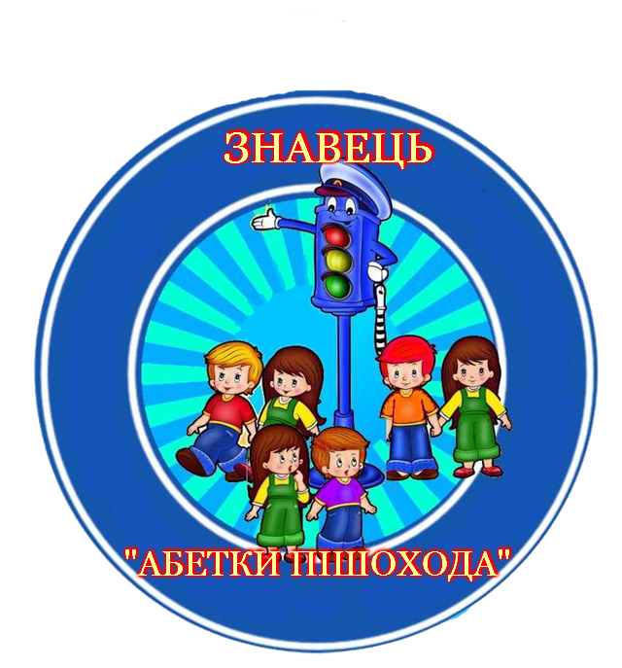

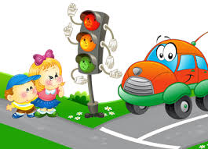

Сюжетно - рольова гра
« Абетка пішохода»

Підготувала:
Вихователь ГПД
ЗОШ №18
м. Краматорськ
Селіверстова В.В.

2019

